2017年第十届全国大学生信息安全竞赛决赛
住宿信息

下图为西安电子科技大学长安校区附近的12家酒店，供参考。参会者也可使用其它网络应用，查询搜索西安电子科技大学（长安校区）附近其它住宿信息。

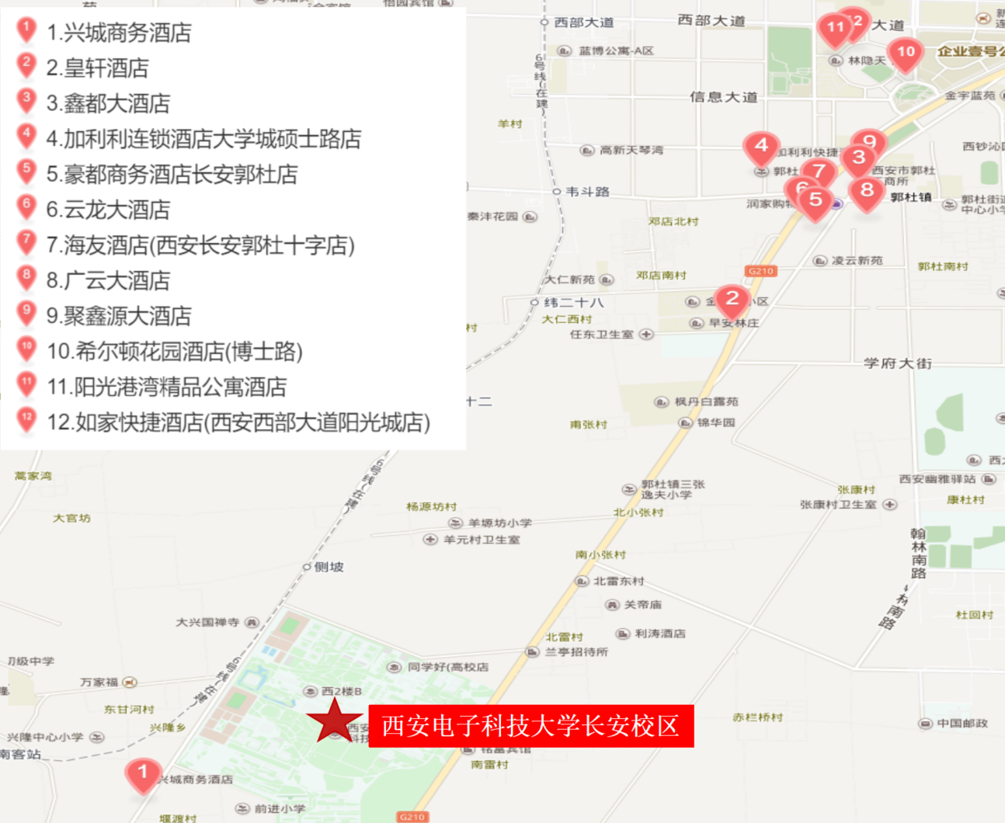

1.名称：西安兴城商务酒店
位置：西安长安区三星产业园北
价格： 130左右
电话： 029-85848215

2.名称：西安皇轩酒店
位置：西沣路郭杜新十字南500米路西，近郭杜南街
价格： 172左右
电话： 029-65676655
3.名称：西安鑫都大酒店
位置：郭杜镇西沣公路北段1号，近210国道
价格： 120左右
电话： 029-85843888

4.名称：西安加利利连锁酒店大学城硕士路店
位置：西安雁塔区硕士路36号（郭杜中学北侧），与硕士路十字西南角
价格： 116左右
电话： 029-62613555

5.名称：西安豪都商务酒店长安郭杜店
位置：西安长安区郭杜新十字东南角
价格： 130左右
电话： 029-85846788

6.名称：西安云龙大酒店
位置：长安区郭杜西街20号，近西沣路
价格：155左右
电话：029-82032656

7.名称：海友酒店（西安长安郭杜十字店）
位置：西安高新区郭杜镇工业园区18号，近西沣路。
价格：158左右
电话：029-89255500

8.名称：西安广云大酒店
位置：郭杜十字向东50米，近郭杜北街
价格：159左右
电话：029-62656555

9.名称：西安聚鑫源大酒店
位置：西安长安区郭杜新十字向北500米，近210国道
价格：120左右
电话：029-85845777

10.名称：西安阳光城希尔顿花园酒店
位置：西安雁塔区博士路60号
价格：650左右
电话：029-88190999

11.名称：西安阳光港湾精品公寓酒店
位置：西安长安区西部大道阳光新天地24号楼10层
价格：170左右
电话：029-81117194

12.名称：如家快捷酒店（西安西部大道阳光城店）
位置：西安高新区阳关天地24号楼
价格：220左右
电话：029-82289900

